Arbeitsplatten Slim Line 4100 650 12

Kronospan

Eigenschaften

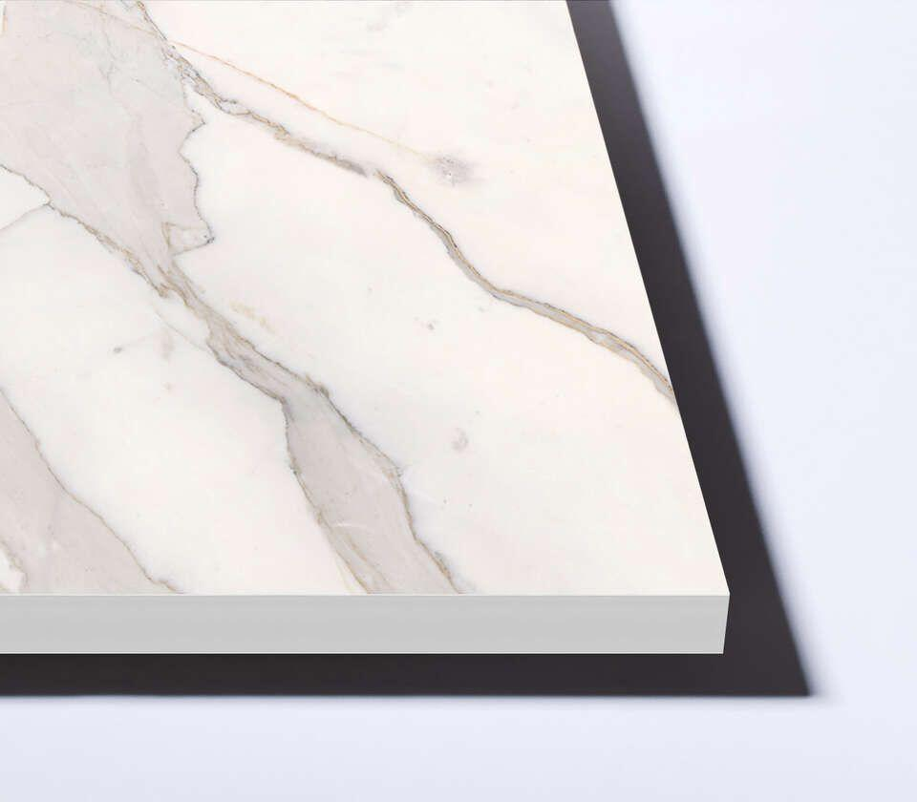

Oberfläche

glatt

Werkstoff

Papier

Breite (mm)

650,00

Länge (mm)

4.100,00

Stärke (mm)

12,00

Brandverhalten

B-s1, d0

Kantenausführung

gerade

Anwendungsbereich

Innen & Möbel